 19 октября в информационно – библиотечном центре МБОУ «СОШ №45» состоялся школьный конкурс чтецов – 2024 **«Тебя ж, как первую любовь, России сердце не забудет!»**, посвящённого 225 – летию со дня рождения А.С. Пушкина.

**Цель конкурса**:

Воспитание патриотизма, любви к Родине через творчество А.С. Пушкина;

Утверждение приоритетов гражданского, патриотического, духовного, художественного развитие участников посредством обращения к произведениям отечественной литературы;

Содействие раскрытию истории и литературе, к творческому наследию поэта.

В конкурсе приняли участие 18 школьников со 2 по 11 классы.

В рамках конкурса участникам предлагалось прочитать вслух (продекламировать) выбранные ими поэтические или прозаические произведения А.С. Пушкина и произведения других авторов, посвященному ему.

Конкурс оценивало компетентное жюри, в состав которого входили:

Филимонова Наталья Александровна – поэтесса, Малина Ирина Валерьевна – учитель русского языка и литературы, Гулеватая Ирина Николаевна – педагог – библиотекарь, Кутузов Аркадий Александрович - учитель русского языка и литературы.

Оценивались выступления по следующим критериям:

* соответствие содержания выступления заявленной теме конкурса;

* знание текста произведения;

* интонационная выразительность речи;

* правильное литературное произношение;

* эмоциональность (мимика, жесты, позы, движения);

* образ, оригинальность исполнения.

После долгого обсуждения, места были распределены следующим образом:

1 место – Цыганкова София 2 класс А, «Цветок» А.С. Пушкин;

1 место – Крикатнёва Софья 7 класс Б, «Паж или пятнадцатый год» А.С. Пушкин;

1 место – Дубовова Анна 9 класс Г, «Клеветникам России» А.С. Пушкин;

1 место – Закружная Алина 9 класс Б, «Погасло дневное светило» А.С. Пушкин;

2 место – Самаева Алина 8 класс В, «К любимому Поэту» Н. Теплова;

2 место – Фёдоров Степан 10 класс А, «Не дай мне Бог сойти с ума» А.С. Пушкин;

2 место – Сараева Мария 11 класс А , «Когда твои младые лета…» А.С. Пушкин;

3 место – Шишина Анна 8 класс В, «Пушкину» В. Звягинцева.

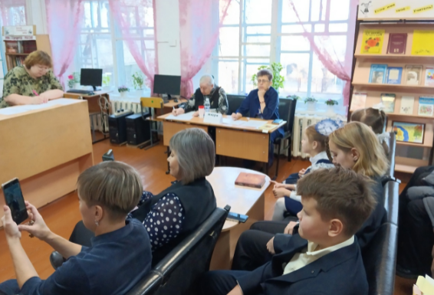 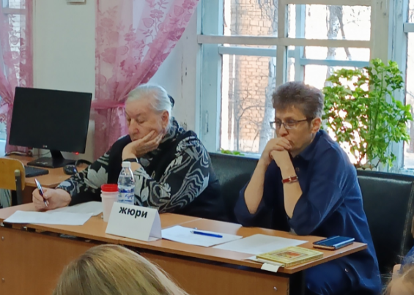

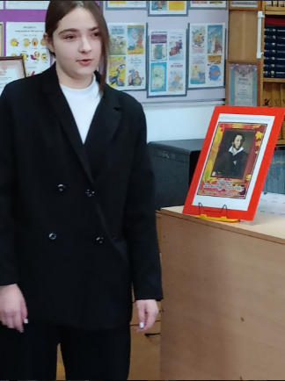 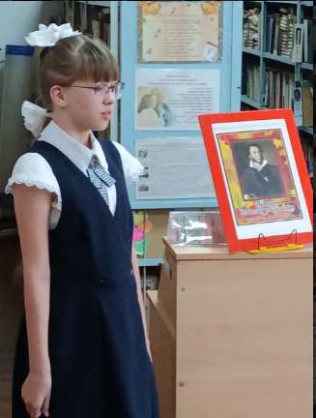 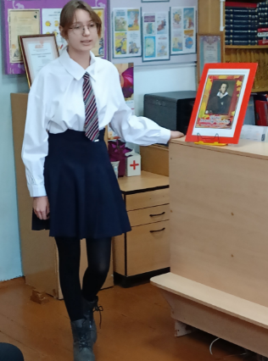

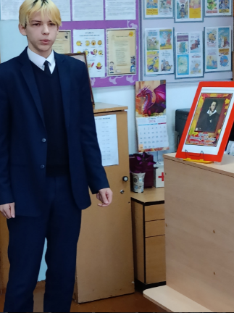 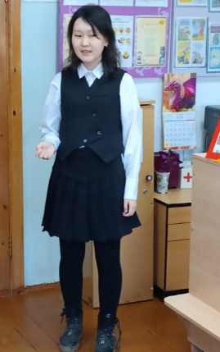 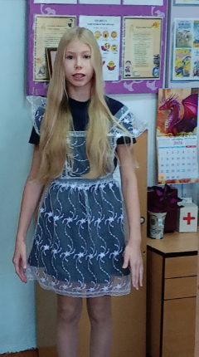 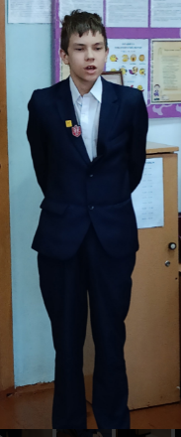

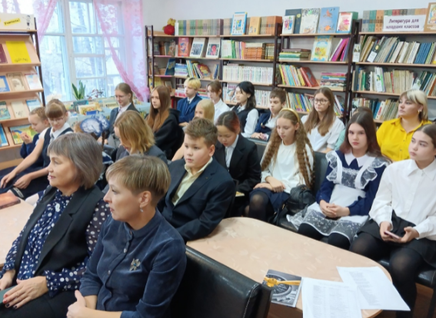 Организатор: педагог – библиотекарь Гулеватая И.Н.